C++ :

Pk ?

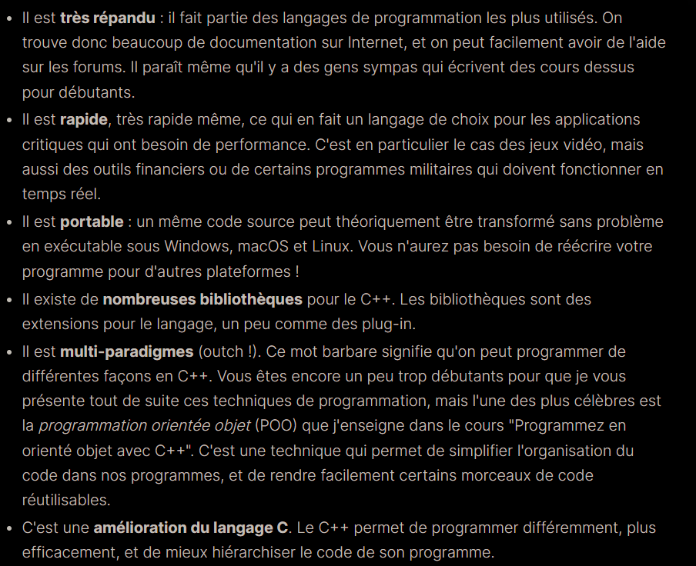

What do we need ?

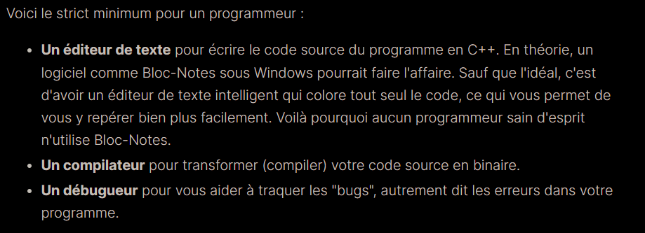

IDE

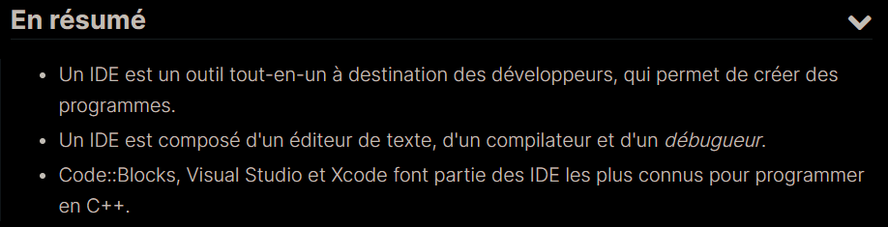

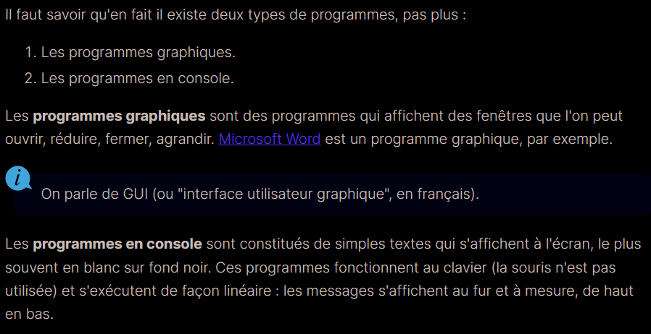

Il existe deux types de programmes en C++, les programmes graphiques et les programmes en console.

Programme graphique comme son nom l’indique est un programme qui affiche des fenêtres que l’on peut interagir avec. Ce n’est pas un programme linéaire, contrairement au programme en console qui fonctionne au clavier, la souris n’est pas utilisée, il s’exécute de façon linéaire.

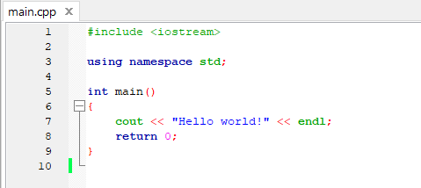

Simple programme that display hello world in the console.

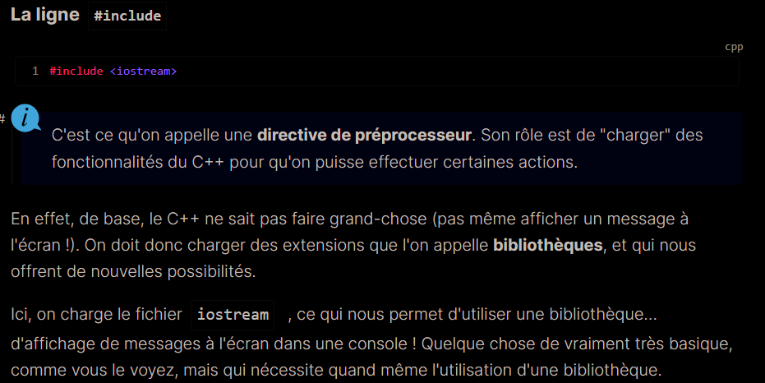

Iostream est une bibliothèque d’affichage de messages à l’écran dans une console, de récupérer la saisit des utilisateurs, etc.

iostream => input ouput stream

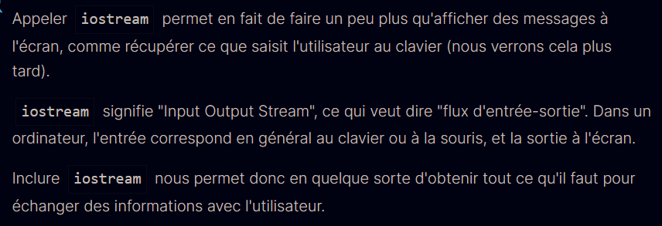

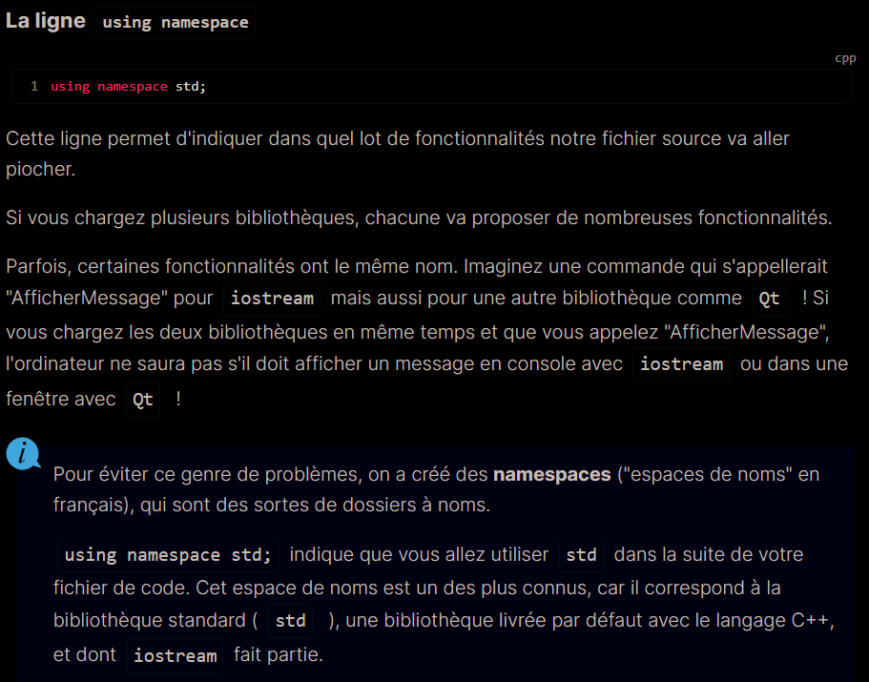

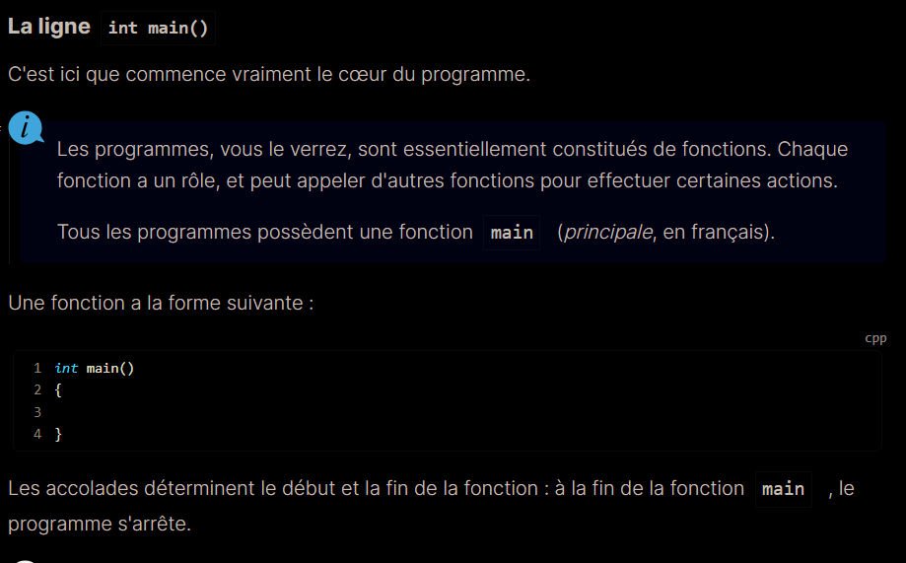

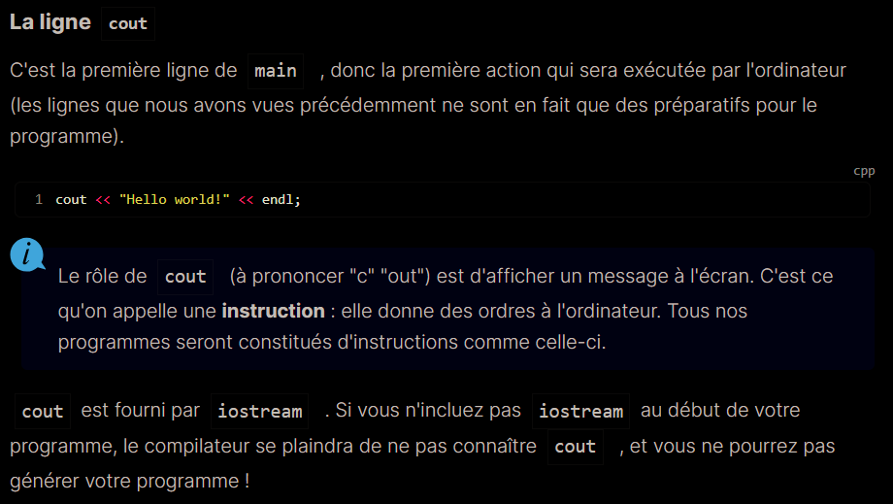

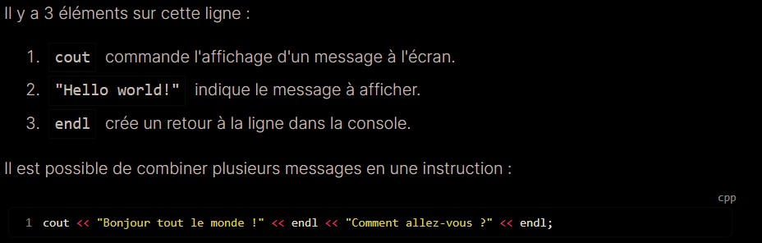

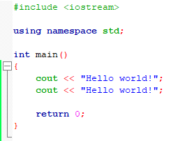

<<endl : signifie un retour à la ligne :



Or



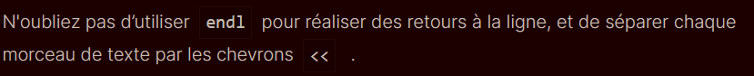

Ctrl +d => duplicate line

<https://wiki.codeblocks.org/index.php/Keyboard_Shortcuts>

codeblocks : shortcuts

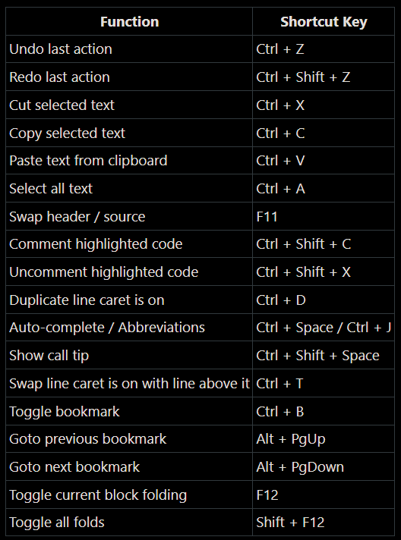



To display ‘’, we need to print \’’

To display \, we need to print \\

Comment :

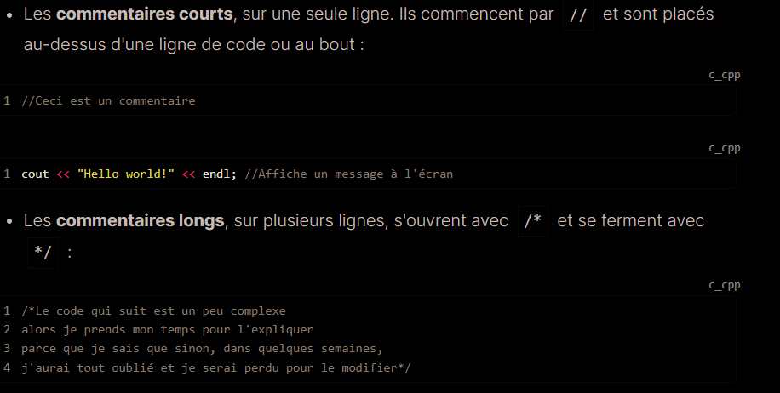

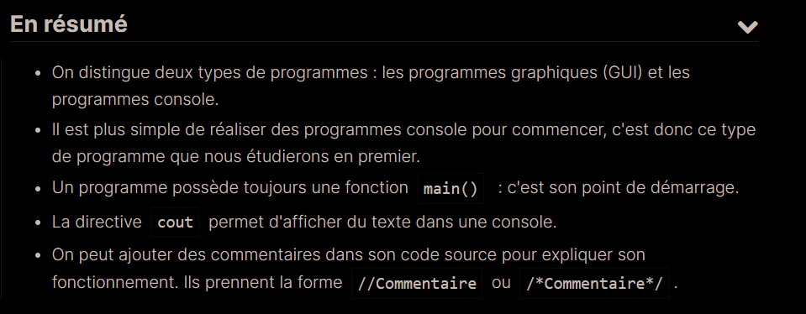

Variables :

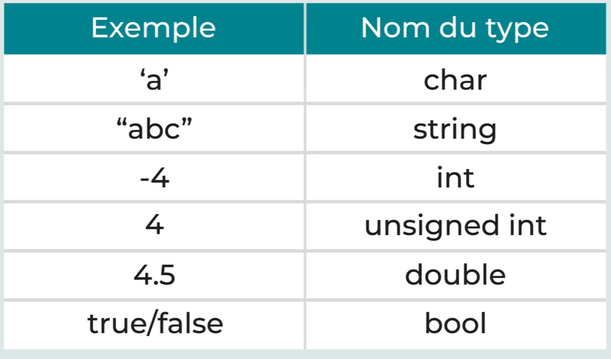

Nommer les variables :

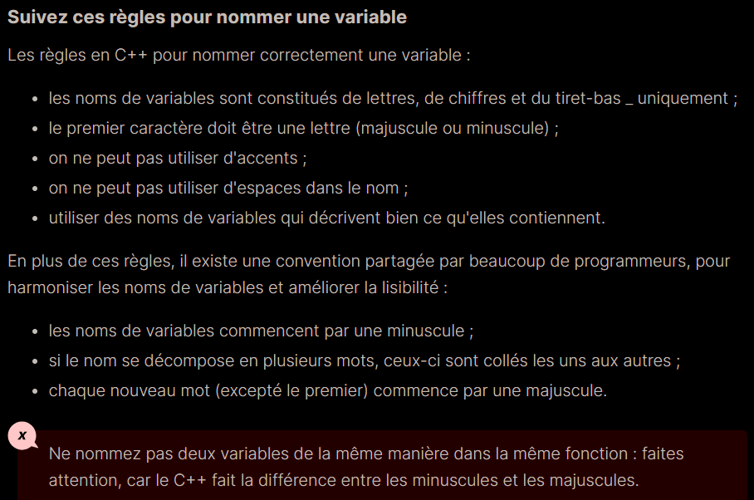

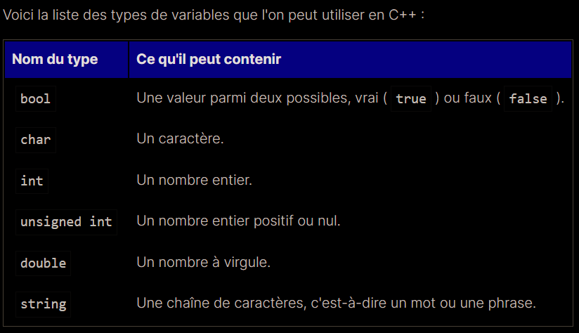

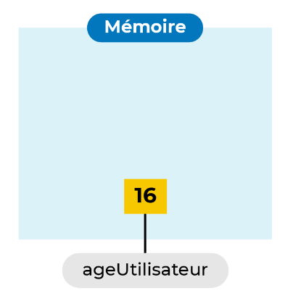

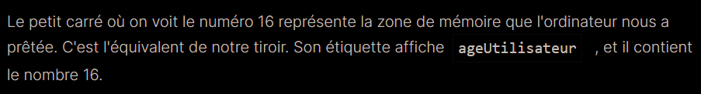

 ou 

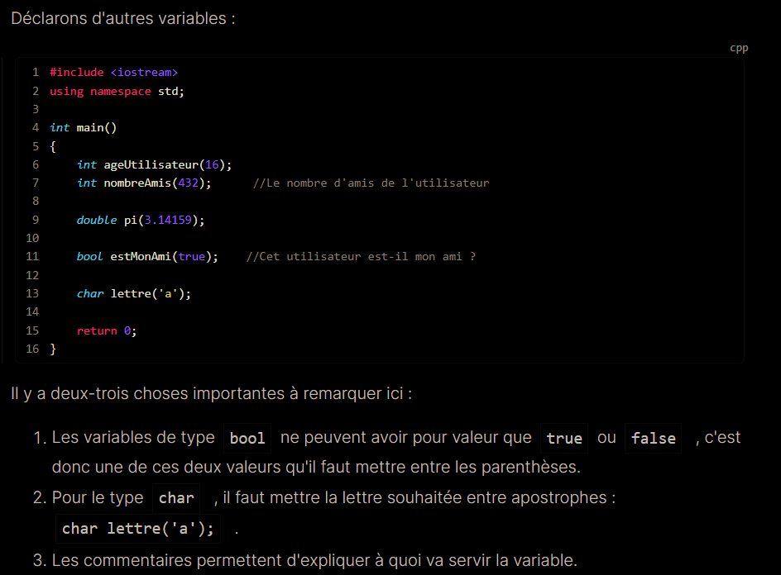

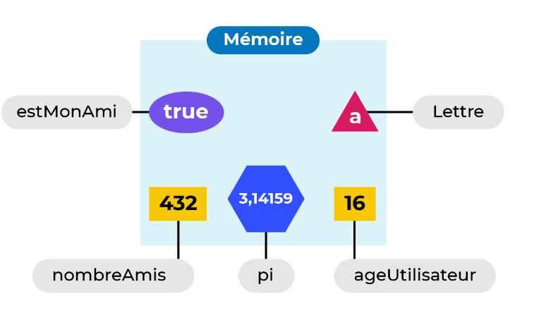

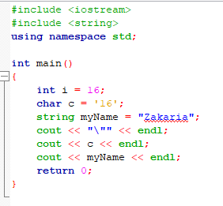

Char variable needs to be declared using ‘

String variable needs to be declared using ‘’

String variables : 